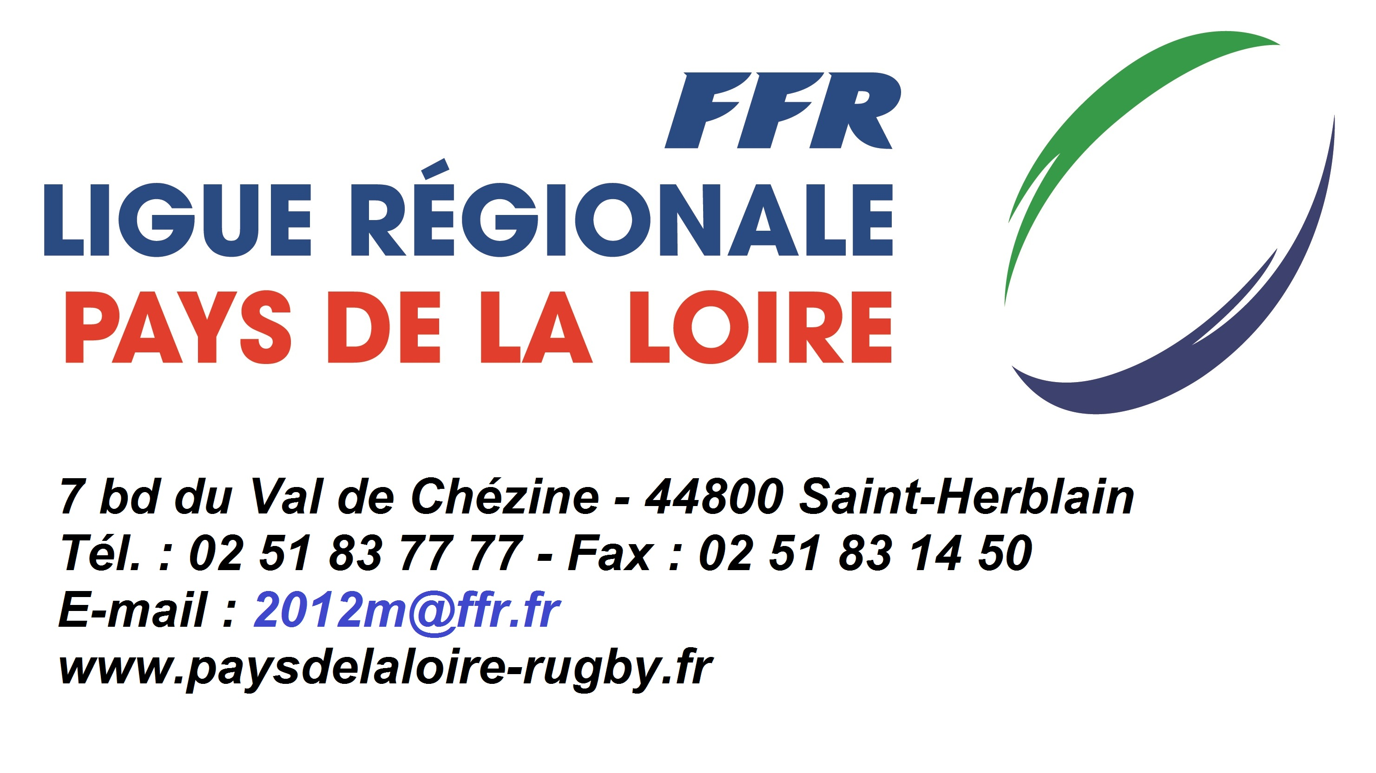

Equipes M15 PDL
Saint-Herblain,le 27 JANVIER 2020.

Affaire suivie par :
Administratif : Mr Michel PERINET, perinet.michel@free.fr Tél 06 10 91 22 65
Mr Gino TRAVAILLEUR , gino.travailleur@orange.fr , tél 06 81 24 81 22.
Mme ALBA Valérie coordination@sacclisson.fr , Tél 0671209343
Mme DUMANGE Stéphanie stef.dumange@gmail.com tél 0622697105.
Technicien : Mr PICARD Thierry,tpicard@paysdelaloire-rugby.fr tél 06 70 52 18 20 .

Objet : Convocation CENTRE DE SUIVI N°3 M15 Garçons et Féminines Ligue Pays de la Loire

Bonjour,

J’ai le plaisir de t’annoncer que tu es convoqué( e ) pour participer au 3ème Centre De Suivi qui aura lieu au CREF de LAVAL du 25 au 26 FEVRIER .

Le rendez-vous a lieu le mardi 25 FEVRIER à 9H30 au
CREF de LAVAL , 109 Avenue Pierre de COUBERTIN. 53 000 LAVAL.
Le stage se terminera vers 16H30 le mercredi 26 FEVRIER.

Veuillez apporter, une autorisation de soin (document joint) remplie et signée, une photocopie de votre licence et la charte.
Je vous remercie de confirmer impérativement votre participation à Mr PICARD Thierry , tpicard@paysdelaloire-rugby.fr , ou par SMS au 06 70 52 18 20. pour le 15 FEVRIER SVP au plus tard.

Comptant sur votre participation, je vous adresse mes sentiments sportifs les meilleurs.






